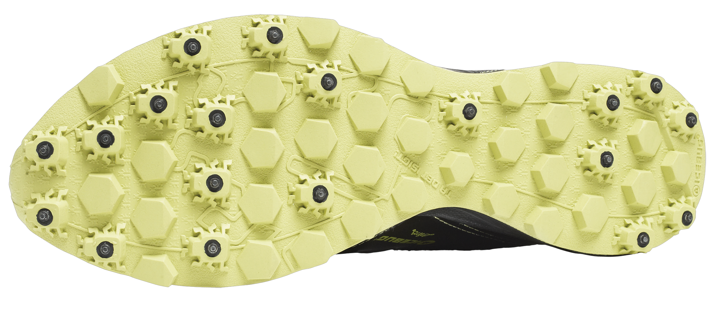

Historien om hur en idé förändrade möjligheten att vara aktiv utomhus året om

Det hela började med viljan att göra något bättre…

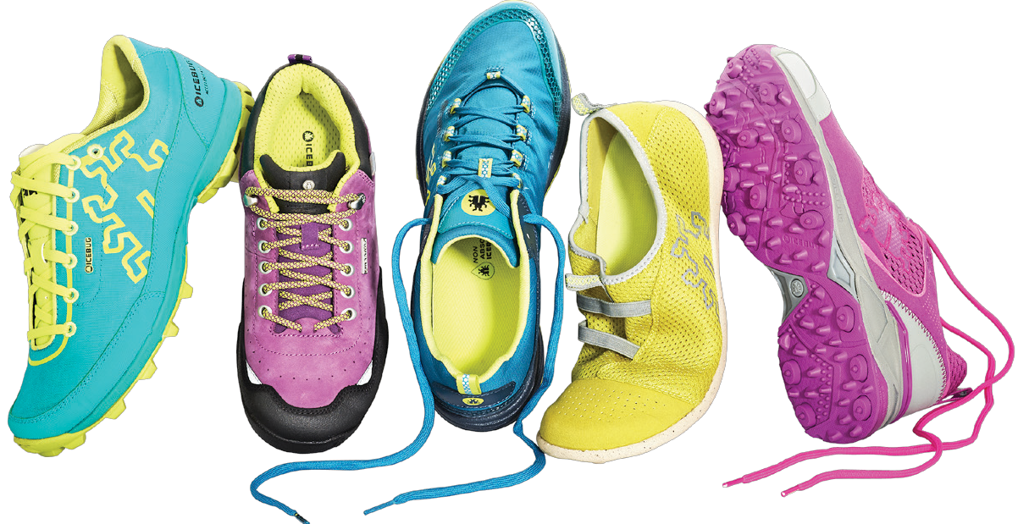

Eliza Törnkvist och David Ekelund,

Icebugs grundare, drev ett litet skoföretag som de hade startat tillsammans några år tidigare,

när David i slutet av 90-talet beslutade sig för att överge journalistiken och ansluta sig till sin designande mor på heltid. Han skulle hjälpa Eliza att äntligen få ordentlig avkastning på hennes kreativitet och inte bara att göra fler affärskunniga människor rika på hennes idéer.

Konceptet var enkelt : Designa, utveckla, sälja och sedan producera skor tillsammans med Vanbestco, en taiwanesisk partner, för skandinaviska varumärken och kedjor. Målet var tydligt och klart, åtminstone för David. Tjäna en miljon dollar för att sedan kunna dra sig tillbaka för att skriva romaner utan att egentligen behöva oroa sig för



att sälja några böcker.

Färden dit började också riktigt bra. Det något osannolika paret David och Eliza var framgångsrikt och verksamheten blomstrande. Det konstanta trycket från marknaden innebar dock att de blev tvungna att sänka kvaliteten och originaliteten för att kunna fortsätta sälja bra. Plötsligt kändes möjligheten att kunna sitta och räkna pengar inte särskilt meningsfull längre. Frustrationen över att inte få göra bästa möjliga skor bör- jade bli omöjlig att ignorera. Tillsammans med Vanbestco, bestämde de sig David och Eliza därför för att starta ett eget varumärke.

Elizas kompetens hade alltid varit inom vintersport utomhus. Hon var en del av den svenska vågen av varumärken som revolutionerade skidkläder på 80-talet och upp- fann begreppet ”wintertrek” – lätta men ändå varma skor med ett isolerande skikt i sulan. I början av 90-talet betydde dock varmt fortfarande tungt.

När David och Eliza i slutet av 1999 hade bestämt sig för att göra något eget fanns det fortfarande inte många riktigt bra vinterskor på marknaden. Det fanns definitivt en plats för något bättre, men exakt vad återstod att funderas ut.

Under arbetet för att hitta något riktigt bra att köra på fann Rudolph Chang, en part- ner i Vanbestco Ltd , en liten recension i Runner World av en löparsko med dynamis- ka dubbar integrerade i sulan . Han tog recensionen till Eliza och David och frågade

” Kan det här vara något för det nya varumärket?” Idén mötte inte omedelbar entu- siasm. På den tiden (åtminstone i Sverige) var halkskydd inget någon under 70 års

David Ekelund



ELIZA TÖRNQVIST

ålder skulle beröra och även om planen aldrig hade varit att försöka vara cool kanske det inte var nödvändigt att göra varumärket så töntigt som möjligt?

Men som ett möjligt kännetecken för det nya varumärket, växte konceptet med dynamiska dubbar snabbt. Medan det fanns gott om skor som höll fötterna varma och torra och som även såg rätt trevliga ut (men ändå inte kom nära Elizas vision om stil i kombination med funktionalitet), fanns det ingenting som löst proble- met med grepp i halt väglag. Eliza och David förstod att om de dynamiska dubbarna fungerade, skulle det lösa det största problemet med vinteraktiviteter.

De första testproverna kom till Sverige i slutet av våren. De såg, ja, mycket enkla ut (det är ett generöst om- döme). Eftersom isen och snön på marken var borta sedan länge tog de testskorna till ishallen. De första försiktiga stegen togs med viss tvekan på den mycket hala (och hårda) isen. Sedan provade de några steg till, mindre noggrant nu. De började springa, göra starter och stopp, och märkte snabbt att ju hårdare de tryckte

till med sulan mot underlaget, desto bättre blev greppet. De vågade göra snabba vändningar och leendet blev större och större för varje minut. Eliza och David såg på varandra och sa: ”Det är fantastiskt, det fungerar, det fungerar verkligen!”

I det ögonblicket föds historien om Icebug. Testet där i ishallen var en uppenbarelse och det innebar att de hade hittat sitt uppdrag. Tio

år senare konstaterar David fortfarande att det är fantastiskt när han sätter på sig skorna och springer på isiga vandringsleder på vintern. Det känslan är så klart lika rolig varje gång, men en ännu större mo- tivation är alla fina omdömen som Icebug får och som visar att det finns massor av andra människor som upplever precis samma sak. En kvalitetshöjning i livet!

Men låt oss hoppa tillbaka i tiden en smula igen. Efter testerna på isen tog David och Eliza kontakt med uppfinnaren av den dynamis- ka dubbtekniken. Det var en färgstark kanadensare vid namn Sid Kastner. Han kombinerade ett liv som triathlet med att vara gum- mifabriksägare. Han hade irriterat sig på svårigheten med att kunna springa hela vintern och hade samtidigt utrustningen för att försöka lösa problemet. Han hade även säkrat rättigheterna till patentet. Efter

en hel del utveckling och många tester, var Icebug redo att lanseras på Ispo – världens största sportaffärsmässa – i München i februari 2001. Icebugs logga skapades på en servett i cafeterian nere på Ispo.

På det lilla vita pappret blev några streck av bläck det lilla iskrypet som kom att bli Icebug. En bagge som faktiskt existerar i verkli-

ga livet. Den speciella barkborren kan gå och klättra på is i vilken riktning som helst utan att falla ner. Det var naturligtvis en perfekt symbol för företaget Icebug att använda!

Showen i München blev en stor succé. Icebug vann Outdoor Award för bästa skoinnovation och började från den allra första leveransen hösten 2001 att exportera till sju länder. Resten är som man brukar säga historia. En historia som innehåller allvarliga barnsjukdomar (stora problem med dubbsläpp tidigt), enorma mängder av ansträng- ning för att komma någon vart och ett stort mått av kreativ despera- tion (eller kanske desperat kreativitet) för att överleva torkan somma- ren medförde. Men också en historia som innehåller en massa roliga

och bra människor. För mer än något annat är det lagarbete som har drivit Icebug till det läge där vi är nu:

Världsledande för greppskor (några av de största varumärkena kopierar oss till och med nu för tiden… ).

Vi visar att du kan vara liten och ändå göra enastående produkter. Vår senaste milstolpe inom utveckling är RB9X, en ny gummiblandning som lanserades våren 2013. På vått underlag greppar den bättre än något an- nat som finns på marknaden. Det är spännande att inte bara för att vara först i gänget där med, men också att kunna uppleva samma ”wow det fungerar verkligen ” – ögonblick på våt sten.

Vi är här för att stanna och vi kommer att behålla vår integritet och passion när vi fortsätter att växa.

Vår inställning är att alltid vilja lära oss mer, kunna förbättra våra produkter och veta hur vi kan nå dem som behöver det. Vårt mål är att göra en miljon par år 2020 (vilket är vad som kommer att hända om vi fortsätter att växa i aktuell kurs). Motivationen är inte att växa för tillväxtens skull, utan att se vad effekten kommer att bli om en miljon människor får detta verktyg och inspirationen att vara ute mer och vara mer aktiv.

Vi är säkra på att kommer att förbättra deras livskvalitet åtminstone lite och om vi fortsätter drömma är det vårt lilla bidrag till att göra världen lite bättre.

Tack för att du läste!